
SCHEDA DI SINTESI SULLA RILEVAZIONE DEGLI OIV O ORGANISMI CON FUNZIONI ANALOGHE
Data di svolgimento della rilevazione
Rilevazione: data inizio 15 giugno 2020, data fine 26/06/2020

Estensione della rilevazione (nel caso di amministrazioni con uffici periferici)
Rilevazione su tutti gli uffici anche periferici

Procedure e modalità seguite per la rilevazione
- Colloqui con i responsabili della trasmissione dei dati
- Verifica delle attività da parte del RPCT per riscontrare gli adempimenti sulla pubblicazione dei dati
- Verifica documentale dei dati oggetto di attestazione
- Verifica sul sito istituzionale

Aspetti critici riscontrati nel corso della rilevazione
Nessuno

Eventuale documentazione da allegare
Nessuna

Data 29/06/2020

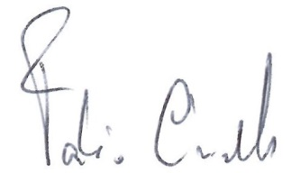
Firma del Responsabile della Prevenzione, Corruzione e Trasparenza
(dott. Fabio Ciriello)

